******居民楼项目
外墙外保温工程

投
标
文
件

投标工程名称：******居民楼项目外墙外保温工程
投标人：******建材有限公司
法定代表人： **
日期： 2009 年 10 月 28 日

目 录

- 投标函
- 营业执照、资质证书
- 授权委托书
- 投标报价表
- 服务承诺书
- 施工组织设计

投 标 函

致
1、根据已收到的 施工招标文件，遵照《中华人民共和国招标投标法》的规定，我单位经考察现场并研究上述招标文件各项条款、合同条款、技术要求等有关文件后，我方同意接受上述招标文件的全部内容和条件。
2、我方经考察现场和研究招标文件后，愿以后附报价书的单价按招标文件的要求承包本工程的施工、竣工和修补任何缺陷。
3、一旦我方中标，我方保证在收到工程师的开工通知后 3 天开工，并在开工通知所限定的时段最后一天算起前2天内完成本工程。
- 我方承诺质量标准达到 合格 等级。并通过主管部门的竣工验收。
- 我方同意本投标书在招标文件规定的投标有效期内一直对我方有约束力，且在此期间可能按本投标书中标，我方将受此约束。
- 除非另外达成协议并生效，贵方的中标通知书和本投标文件将构成约束我们双方的合同。
- 我方理解：你方不接受定标给最低报价的投标或收到的某一投标的约束。

投标人：（盖章）

法人代表：（盖章）

联系电话： 1**********

传真： ***－*******

2009 年 10 月 28 日

法定代表人身份证明书

单位名称：******建材有限公司
单位性质：有限责任公司
地址：*************
成立时间：2006年4月
经营期限：长期
姓名：** 性别：* 年龄：** 岁 职务：总经理
系*****建材有限公司的法定代表人。

特此证明。

投标人： （盖章）
日期： 2009 年 10 月 28 日

授权委托书
本授权委托书声明：我 ** 系 ******建材有限公司的法定代表人，现授权委托 *********工程有限公司 的** 同志为我公司签署本工程合同的法定代表人授权委托代理人，我承认代理人全权代表我所签署的本工程的投标文件的内容。

代理人无转委托权，特此委托。

代理人：** 性别： * 年龄：** 岁
身份证号：************** 职务：项目经理
投标人：******建材有限公司
法定代表人：**
授权委托日期： 2009 年 10 月 28 日
外墙外保温工程安全保证书

为确保外墙外保温工程的顺利进行，在 ******居民楼项目外墙保温工程 施工中出现的任何意外及工伤事故，与******居民楼项目没有任何责任，一切费用由我方承担。我方同意******居民楼项目之规定，自愿参加***居民楼项目外墙保温工程施工。施工中，我方所发生的任何意外及工伤事故，后果自负，不要******居民楼项目负责。

施工单位：（盖章）

委托代理人：（盖章）

2009 年 10 月 28 日

售后服务
我承诺：
我公司所承接的******居民楼项目外墙保温工程，工程完工后在没有验收交接甲方有关部门之前，外墙保温出现的故障由乙方负责维护。

施工单位：（盖章）

委托代理人：（盖章）
2009 年 10 月 28 日

承诺书
我承诺我公司所承接的******居民楼项目外墙保温工程全部满足下列要求：
- 我单位在中标后三个工作日内向甲方提供各工程项目的施工组织结构和实施方案。
- 我单位在中标后的服务过程中，要求依据甲方分配的的施工区域，及时组织施工队伍。对于分配的施工任务，及时和甲方的县区营业部主管及时沟通，并将施工计划和组织结构进行汇报。
- 我单位有较强的施工力量投入到施工项目中，及时按照甲方提出的时限要求完成施工项目。
- 我单位施工严格按照规范进行，施工严格按照甲方的规定进行施工。
- 本次招标中标单位负责甲方所规定的施工范围内的外墙保温工程施工，施工过程中的施工人员组织、施工协调、物料书的编制由乙方负责。对于工程期间的所有材料由乙方提供
- 中标施工单位应接受甲方的考核细则，在工程施工过程中，认真履行自己的业务，对于不能胜任该项工作的施工单位，甲方有权解除合同。
- 每中继段完工后，在7日内向甲方提交验收申请和工程竣工报告，予期不交按甲方合同中规定的处罚条款进行处罚。
- 乙方应按照外墙保温工程施工技术规范进行施工，具体参照甲方提供的验收规范。若乙方施工完毕在验收过程中发现的遗留问题依照合同中规定的处罚条款进行处罚。
- 中标后的施工一切协调、手续办理由乙方负责，甲方不负责此项工作。
- 若本公司招标入围，应遵守招标方的最终合同施工定价。当招标方的上级主管部门对招标价格有异议时，在招标方的上级主管部门批复的施工价格范围之内进行价格调动，最终确定合同价格。
- 对于评分细则内认为可以承诺的可以在投标文件内标注。

施工单位：（盖章）

委托代理人：（盖章）

2009 年 10 月 28 日
******居民楼项目
外墙外保温工程

施
工
组
织
设
计

******建材有限公司
2009年 10 月 28 日
******居民楼项目
外墙外保温工程

外墙外保温施工方案
《EPS薄抹灰外墙保温系统》

编 制 人：
审 核 人：
编制单位：******建材有限公司
垂询电话：
编制日期：2009-10-28

目 录

一、编制依据 ‥‥‥‥‥‥‥‥‥‥‥‥‥‥‥‥‥‥‥‥‥14
二、工程概况 ‥‥‥‥‥‥‥‥‥‥‥‥‥‥‥‥‥‥‥‥‥14
三、施工准备及项目机构设置‥‥‥‥‥‥‥‥‥‥‥‥‥‥14
四、墙体保温施工程序及施工要点‥‥‥‥‥‥‥‥‥‥‥‥18
五、质量控制措施 ‥‥‥‥‥‥‥‥‥‥‥‥‥‥‥‥‥‥‥26
六、质量要求及工程验收‥‥‥‥‥‥‥‥‥‥‥‥‥‥‥‥29
七、文明施工及成品保护措施 ‥‥‥‥‥‥‥‥‥‥‥‥‥31
八、安全措施 ‥‥‥‥‥‥‥‥‥‥‥‥‥‥‥‥‥‥‥‥‥32
九、雨季施工措施 ‥‥‥‥‥‥‥‥‥‥‥‥‥‥‥‥‥‥‥33
十、施工进度计划 ‥‥‥‥‥‥‥‥‥‥‥‥‥‥‥‥‥‥‥34

- 编制依据：

1.1工程建筑施工图。
1.2设计交底记录和设计变更、洽商记录。
1.3《建筑工程施工及验收规范》2000版。
1.4《建筑安装分项工程施工工艺规程》（第二版）DBJ01-26-96。
1.5《建筑装饰装修工程质量验收规范》GB50210-2001。
1.6《建筑工程质量验收统一标准》GB50300-2001。
1.7《建筑施工高空作业安全技术规范》JGJ80-91。
1.8《建筑机械使用安全技术规程》JGJ33-2001/J119-2001。
1.9《外墙外保温技术规程》JGJ144-2004。
1.10《外墙外保温施工技术规程》DBJ/T01-38-2002。
1.11本公司EPS外保温系统相关技术文件。
- 工程概况
工程地址：*********
结构类型：
保温施工部位要求：外墙保温采用粘贴聚苯板 ，外敷耐碱网格布；每平方不少于6个8*100塑料锚固件。各门窗洞口加强严格满足图集及相关规范要求，工期根据甲方要求部署。
三、 施工准备：
1、按照甲方调整后的开工日期提前两天进入现场，进行施工准备。按国家验收标准要求进行施工、验收、确保工程质量和工期要求。
2、成立******居民楼项目外墙外保温工程项目经理部，指定项目经理为工程负责人，负责本工程施工、以及和建设单位、监理单位、总包单位协商配合。
项目经理部组成人员：
项目经理： 1人
技术负责人：1人
安 全 员： 1人
质 检 员： 1人
3、现场管理组织框架系统图
项 目 经 理： **

施工 员
：
*
*

安全员
：
*
*
*
材料员
：
*
*
*

预算 员
：
*
*
*

技术负责人
：
*
*

4、编写技术施工方案，经报批后方可进场施工。
6、主要施工用具
外接电源设备、电动搅拌器、电热丝切割器、角磨机、电锤、密齿手锯、壁纸刀、剪刀、螺丝刀、钢丝刷、腻子刀、抹子、阴阳角抹子、托线板、2m靠尺、墨斗。
7、主要保温材料及性能
①耐碱玻纤网格布（130 g/㎡）。
②聚苯板密度≥18 Kg/ m³。
③聚合物砂浆胶粘剂。
④聚合物抹面砂浆。
⑤Φ8×100塑料锚固件。
材料性能指标：
聚苯板主要性能指标
表面密度kg/m³ | 导热系数Wm.k | 吸水率%（v/v） | 氧指数% | 拉伸强度Mpa | 养护时间（d）
18-20 | ≤0.042 | ≤1.5 | ≥30 | ≥0.1 | 自养护 | 60蒸气养分护
 |  |  |  |  | ≥42 | ≥5

聚合物抹面砂浆性能指标；

胶结强度 | 拉伸 | 原强度，14d | ≥00.1 | 聚苯板破坏
胶结强度 | 拉伸 | 浸水，24h | ≥0.80 | 聚苯板破坏
胶结强度 | 压剪 | 原强度，14d | ≥0.10 | 聚苯板破坏
胶结强度 | 压剪 | 浸水，24h | ≥0.80 | 聚苯板破坏
抗压强度（MPa） | ≥8~10
抗压强度/抗折强度 | ≤3
90d收缩率(%) | ≥0.10
吸水量比（g/m） | ≤500
抗裂性（厚度5mm以下） | 无裂纹
可操作时间（h） | ≥2
水蒸汽透湿密度（g/m.h） | ≥1
加速冻融（循环10 | 表面、龟裂、剥落现象

聚合物粘结砂浆性能指标

项目 |  | 指标
拉伸粘结强度 | 常温常态 | ≥0.70
 | 耐水 | ≥0.50
抗压强度（MPa） | 常温常态 | ≥8~10
吸水量比（g/m） |  | ≤500
可操作时间 |  | ≥2

镀锌钢丝性能指标：
直径mm | 抗拉强度N/mm | 冷弯试验反复弯曲180。 | 用途
0.8±0.05 | ≥550 | 6次 | 网片表面镀锌
1.6±0.05 | ≥550 | 6次 | 网片表面镀锌

机械锚固件性能指标：
序号 | 试验项目 | 技术指标
1 | 单个锚固栓最大拉力承载力  （已考虑安全系数） | C25以上的混凝土中  ≥0.6KN
2 | 单个锚固体对系统传热增加值，w/k | ≥0.004

耐碱玻纤网格布性能指标
项目 |  | 性能指标（标准网布）
网孔中心距，mm |  | 4×4
单位面积质量，g/㎡ |  | ≥130
断裂应变，c/o |  | ≤5
耐碱断裂强力保留率（经纬向） |  | ≤50
耐碱断裂强力保留值，N/50mm |  | ≥750
含胶量，% | 耐碱玻纤网格布 | ≥20
8、堆放要求：
（1）现场楼内设仓库，堆放保温板及砂浆等材料。
（2）对进场的材料按施工现场总平面图指定地点堆放整齐。
（3）聚苯板 存放时应有防火和防水措施，运转时应注意保护，以免碰坏。
9、原材检验验收：
所有原材进场后提供出厂合格证明，由监理（甲方）验收后统一见证取样并送有资质的检测单位进行复试，抽样数量满足JGJ144-2004之要求，单位面积在20000M²以下的工程各抽样不少于三次。
10、运输方式：
板材及砂浆采用外用电梯或人工运至楼层。

四、墙体保温施工程序及施工要点：
4.1作业条件
- 主体隐蔽工程验收完毕，基层外理完毕。
（1）结构墙经过验收达到标准的，方可进行外墙外保温施工，外保温施工由总包牵头与主体结构办理中间交接验收，对外墙表面空鼓、开裂处、不平整处清理修补完毕。
（2）清理基层墙体：清除浮尘、浮砂，高出基准墙10mm的部位应剔凿，脱模剂用适量1％的NaOH溶液和清水清洗，切除残留的钢筋，钢丝绳。
（3）进行外墙保温施工的墙体基面的尺寸偏差还应符合表一之规定：

主体结构墙体基面的允许偏差
结构做法 | 项 目 |  |  |  | 允许偏差，≤，mm
砌体  工程 | 墙面垂直度 |  | 每层 |  | 5（2m托线板检查）
砌体  工程 |  |  | 全高 | ≤10m | 10 | 经纬仪或吊线检查
砌体  工程 |  |  | 全高 | >10m | 20 | 经纬仪或吊线检查
 | 表面平整度 |  |  |  | 5 | 2m直尺和楔形塞尺检查
混凝土工程 | 垂直度 | 层高 |  | ≤5m | 8
混凝土工程 | 垂直度 |  |  | >5m | 10
混凝土工程 | 垂直度 | 全高 |  |  | H/1000且≤30
混凝土工程 | 表面平整度 | 2m长度 |  |  | 8

- 主体外墙应验收完毕，达到《建筑工程质量检验统一标准》（GB50300--2001）的要求。大面积施工时，外门窗口的抹灰找平层已达到75%的强度，且干燥。墙身上各种管线、支架、预埋件等按设计要求安装完毕。
- 施工现场应具备通电、通水的施工条件，并保持清洁的工作环境。
- 双排外架横管（水横杆）要离墙体（12~20cm）步距要在1.8米左右,铺架子板要有专人负责。试运行正常后，方可上人施工。
- 施工前必须进行安全教育，做好技术交底严格按本方案进行施工。
- 基层清洁干燥，操作地点环境温度不低于5℃。风力不大于5级，雨天室外不可施工。
- 面层施工时，应避免阳光直射。
4.2施工顺序
- 根据工程进度及现场情况，可分单组双向或两组同向“流水作业”，即单组安装聚苯板 由下到上施工，抹灰由上到下抹灰施工；常温施工流水间隔12h以上。
- 流程：基面材料准备---配备胶粘剂—测量、放线—打基准线—粘贴翻包玻纤网格布—粘贴聚苯板 —安装锚固件—抹面砂浆敷网格布—抹面层抗裂砂浆—修整、验收。
- 4.3施工方法：
  - 测量放线
根据建筑立面设计和外墙外保温技术要求，在墙面弹出外门窗水平、垂直控制线及伸缩缝线、装饰缝线等。在建筑外墙大角（阳角、阴角）及其他必要外挂垂直基准钢线，每个楼层适当位置挂水平线，以控制聚苯板 的垂直度和平整度。以保证外观达到质量要求。各层标高误差小于±3毫米，建筑物整体竖向投测线误差控制在±12毫米以内。
2）聚苯板 切割：非标准板按实际需要的尺寸允许偏差为±2mm，大小面垂直。
3）配制聚合物砂浆胶粘剂，根据厂家说明严格配制搅拌使用。
4）翻包网络布
凡在粘贴的聚苯板 边外露处（如伸缩缝、建筑沉降缝、温度缝等两侧、门窗口处），都应做网格布翻包处理。
5）粘贴聚苯板 ：粘贴时采用点框式粘贴，粘贴面积≥40% 抹完粘结剂后，立即将板立起就位粘贴，粘贴时应轻柔、均匀挤压，并随时用托线板检查垂直平整。板与板挤紧，碰头缝处不抹粘结剂，粘接聚苯板 应做到上下错缝，每贴完一块板，应及时清除挤出的粘结剂，板间不留间隙，如出现间隙，应用相应缝宽的聚苯板 填塞。阳角处相邻的两墙面所粘聚苯板 应交错连接。整块墙面的边角处应用不小于300mm板。
6）聚苯板接缝不平处应用粗砂纸磨平，粗砂纸宜衬有平整板材。打磨动作宜为轻柔的圆周运动。磨平后应用刷子清理干净，磨平时间在聚苯板 粘贴24小时后进行。聚苯板 在洞口四周出不允许接缝，接缝距四角≥200mm。
7）聚苯板粘贴完毕后进行报验 。
- 安装工程塑料胀栓。外墙外保温施工部位均增加锚固件，以增加连接的安全度。锚固件固定，采用机械锚固件锚固聚苯板 时，锚固件安装应至少在胶粘剂24h后进行，在混凝土墙面用冲击钻在聚苯板 表面向内打孔，孔径视锚固件而定，进墙深度不小于50mm拧入锚固钉，钉头和圆盘不得超出板面，锚固件数量与锚固件选用带压盘的尼龙胀栓￠8X102，具体数量为每平米不小于7个固定件
- 布置钢丝网，单张网长度不宜大于6m。铺贴遇有搭接时，必须满足横向100mm、纵向80mm的搭接长度要求。在门窗洞口、电气盒四周对角线方向、斜向加铺300mm×200mm网格布条。
- 报项目部、工程监理进行隐检验收。
- 固定钢丝网：钢丝网铺设完毕再进行抹面前，用U型卡固定钢丝网，以无凸起为标准。
- 面层抹面砂浆：在钢网固定及锚钉固定完毕后抹一道抹面砂浆罩面，厚度3-5mm，仅以覆盖网、微见网轮廊为宜。面层砂浆切忌不停揉搓，以免形成空鼓。
- 砂浆抹灰施工间歇应在主体结构缝及外挑构件处，方便后续施工的搭接，如伸缩缝、阴阳角、挑台等部位。在连续大面上如需停顿，面层砂浆不应完全覆盖已铺好的钢网或网格布，需与钢网或网格布、底层砂浆呈现台阶形坡茬，留茬间距不小于150mm，以免钢网或网格布搭接处平整度超出允许偏差。
- 伸缩缝等做法
（1）在建筑物自身伸缩缝处，要在相应部位留置伸缩缝。
（2）粘贴聚苯板 时，按设计要求在图纸上弹出伸缩界限，聚苯板 要在此处断开（但要反包）。在抹防护层和压网格布前塞入聚乙稀棒，直径为缝宽1.3倍。
（3）托架底部留设2cm伸缩缝,伸缩缝采用发泡胶填充,密封膏封口.
16） 破损部位修补：
（1）因工序穿插，操作失误或使用不当致使外保温系统出现破损的，按如下程序进行修补。
（2）用工具剜除破损处，剜除面积略大于破损面积，形状大致整齐。注意防止损坏周围的抹面砂浆、网格布（钢网）及聚苯板 。清除干净残余的胶粘剂和聚苯板 碎粒。
（3）切割好一块规格、形状完全相同的聚苯板 ，在背面涂抹胶粘剂，塞入破损部位与基层墙体粘牢，表面与周围聚苯板 齐平。
（4）仔细把破损部位四周约100mm宽度范围的涂料和面层抹灰砂浆磨掉。注意不得伤及网格布，不得损坏底层抹面砂浆。如果不小心切断了钢网或网格布，打磨面积应继续向外扩展。如造成底层抹面砂浆破碎，应抠出碎块。
（5）在修补部位四周贴不干胶纸带，以防造成污染。
（6）用抹面砂浆补齐破损部位的底层抹面砂浆，用湿毛刷清理不整齐的边缘。对没有新抹砂浆的修补部位作界面处理。
（7）剪一块面积略小于修补部位的钢网或网格布（网格要横平竖直），绷紧后密粘贴到修补部位上，确保与原钢网或网格布的搭接宽度不小于80mm
（8）从修补部位中心向四周抹面层抹面砂浆，做到与周围面层顺平。防止钢网或网格布移位、皱褶。

17）以下各图只作示意参考，实际做法以图集为准。

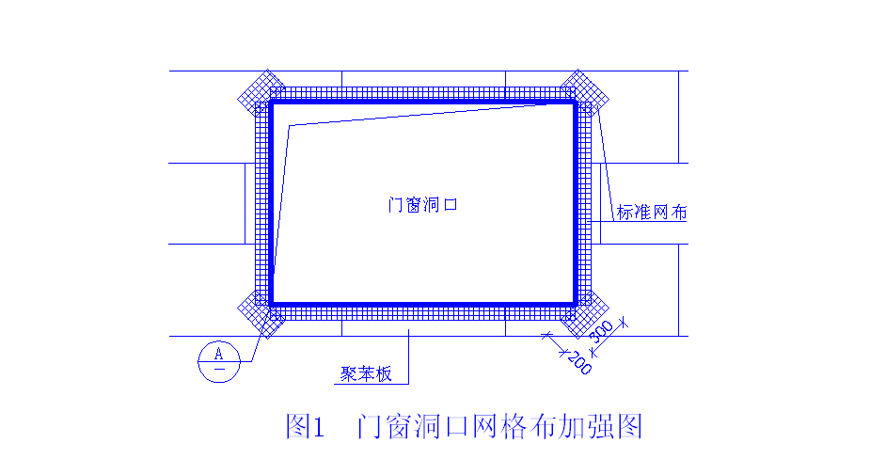

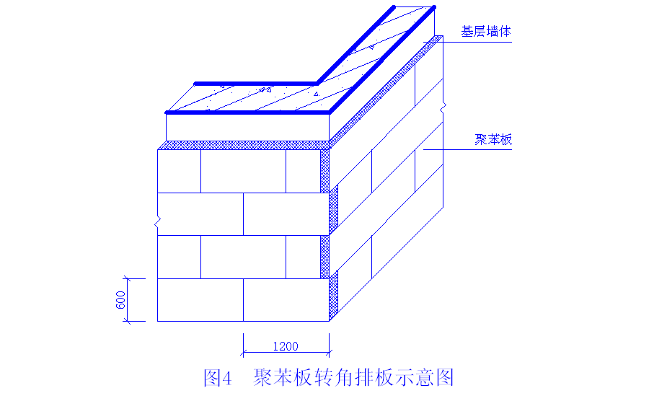

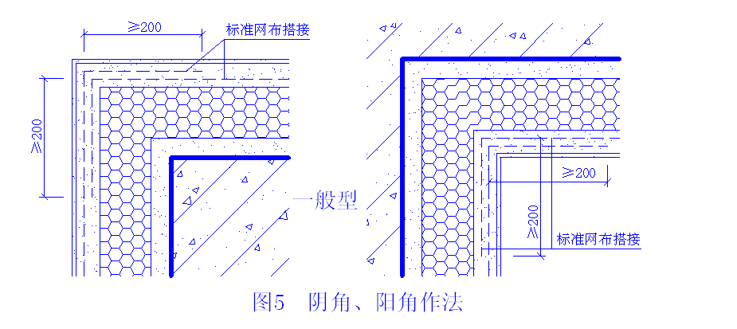

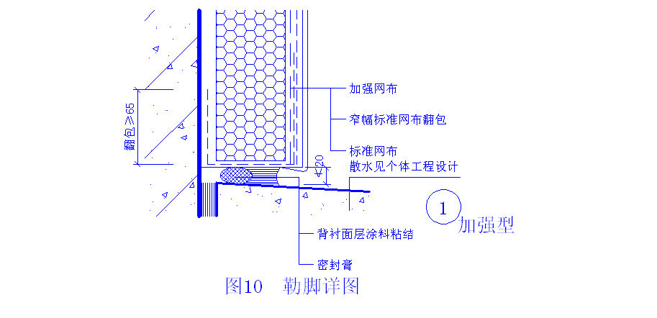

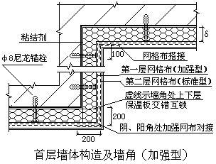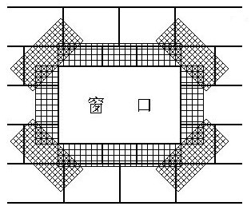

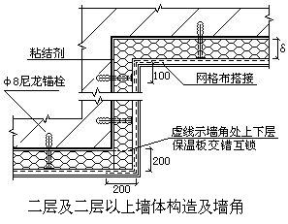
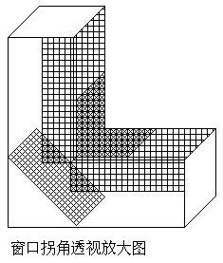

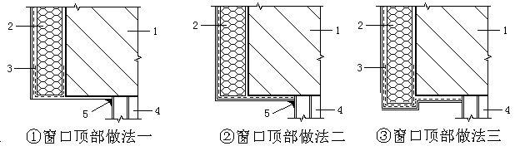

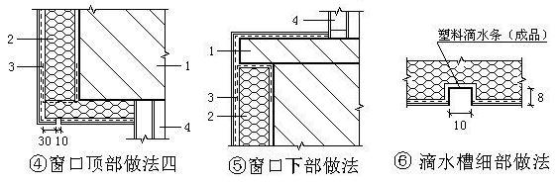

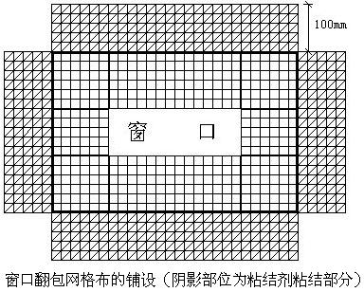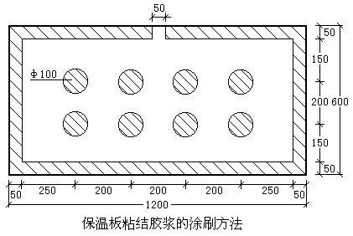

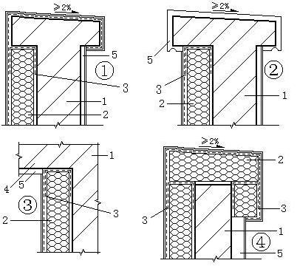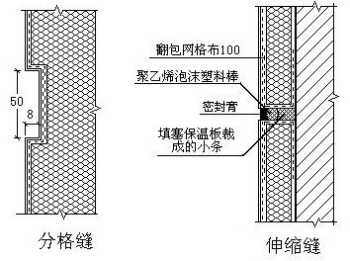
18）由于本工程电梯间采用EPS板隔声，具体施工方法同主楼保温，施工工艺如下：

材料准备
配胶粘剂
基面准备
测量、放线
挂基准线
打磨、修理、隐检
打锚固孔
粘贴聚苯板
粘贴翻包玻纤网格布
抹面层抹面砂浆
修整、验收
外饰面

压入翻包网格布
安装锚固件

抹砂浆敷网格布

19）窗洞口部位按05YJ5-1图集节点进行处理。
五、质量控制措施：
第一节：质量保证体
项目部质量保证体系
质量保证体系
组织保证
项目经理: **
项目总工: **
材料员:***
施工员:***
实验计量员:**
资料员: **
仓管员:***
工作保证
技术交底
制定岗位责任制,是质量第一责任人
编制施组、质量计划、施工方案、并对现场技术进行全面指导
供给良好的机械设备
收集整理各种质量记录,搞好文件发放接收登记
进行技术交底,主持班组自检,搞好成品、半成品保护。
原材料成品半成品试验、检验、现场搅拌市的计量监控
搞好原材料进场后的质量保护,并做好原材料可追溯性工作
采购供应原材料构配件
检查保证
检查标准
监督各岗位工作
监督指导各种技术方案的落实
检修保养机械设备
督促班组自检、技术工人持证上岗。
产品合格证复试报告实物检验
对计量设施精确度进行定期检查,对不合格原材进行标识
检查指导各岗位形成质量记录,并使其规范化
财务结算
检查原材,防护设施的安全
检查指导操作工,使其正确操作各种施工机具
做好各种施工机械维护,使各种机具性能良好,从而保证工程质量。
质安员: **
经济保证
严格考核制度
实行奖惩
设备完好率95%以上
合格品点收入帐报财务员不合格品标识限期退场

结算合格的工程量
对达到质量等级要求的
工序签署质量等级

实物检验结算合格品
检查情况汇报,提出整改和奖罚意见
周日生产安全例会信息反馈

第二节：质量保证措施
2-1 材料
根据工程需要量，做好详细预算，对可能影响最终效果的材料一次备足。开桶/袋检验，材料进场后，提供材料样品(见证取样)以供甲方或监理方送交有资质的检测部门检验。保温和粘结材料抽样数量满足GB50411-2007要求，单位面积在20000M²以下的工程各抽样不少于三次

2-2 机具
为保证质量和进度，主要工具如搅拌机、电锤、切割机及施工用电缆等配备齐全，工机具并配备专门机电工负责维修保养。培训工人养成清洗保养、保护好工机具的习惯。
2-3 工人
选派在公司长期施工的熟练技术工人进场施工。工人经项目部考核，登记造册，并对其进行反复详细的施工技术和安全岗前培训，合格后方可上岗。对于在施工中不听指挥，或达不到要求者从预备队伍中更换。工人要求戴牌上岗。
2-4 施工质量
1、外保温所用的材料须符合设计要求和国家、郑州市有关标准要求。进场材料必须有出厂合格证，同时应提供检测部门出具的检测报告。
2、外墙外保温工程施工前将墙上的施工孔洞堵塞密实。
3、外墙外保温工程应在基体或其层的质量检验合格后，方可施工。在大面积施工前应做一层或一个流水段的样板，经监理、甲方验收合格后，方可全面展开。
4、胶粘剂和抹面砂浆的配合比，原材料计量必须符合相关规范和材料生产厂家的要求。
5、胶粘剂和抹面砂浆的配制应符合厂家要求搅拌均匀，超过凝结时间的不准使用。
6、以粘结为主的每块聚苯板 与墙面的粘结面积不得小于40%，取聚苯板 必须与墙面粘结牢固，无松动和虚粘现象。
7、聚苯板 安装应上下错缝，各聚苯板 间应挤紧拼严，不得有“碰头灰”，超出2mm的缝隙应用相应宽度的挤塑薄片填塞，不得用砂浆填塞。
8、钢网或网格布铺设应压密实，不得有空鼓、皱褶、翘曲、外露等现象。搭
接宽左右不得小于100mm，上下不得小于80mm 。

2-4 项目管理人员
从施工队长到项目管理成员要求进驻现场指挥施工，每个岗位要求严格履行其职责，并作为考评依据，全体人员要求树立质量是企业生命的观念。
2-5 质量管理三级体系的落实
严格执行三级质量管理体系，对每一道工序进行检查验收，不合格的坚决返工。上道工序验收合格后方可进入下道工序。重点把好基面底材关，基面一定要经过验收，并书面签字移交后方可进行施工，未经验收的基面如擅自施工，有问题由施工单位负责。
工序验收程序：（所有验收均需填公司制订的统一表格）（填自检表）施工队自检（每道工序完成）→项目部验收每天检查（所有施工部位）（填验收表）
→公司质检部抽验
2-6：在落架以前，请监理、甲方代表对已完成部分进行检验，在施工前请监理、甲方确认小样板及现场样板。
2-7：各项资料（施工日志、基底交接记录、工序验收记录、往来文件、合格证及检测报告、技术交底、安全交底等）应全面整理、存档，便于今后维修、保养、考证。
2-8：本工程实施目标：合格。
六、质量要求及工程验收：

6.1、保证项目
6.1.1、所有材料品种、质量、性能应符合要求。
6.1.2、保温层厚度及构造做法符合建筑节能设计要求，保温层厚度均匀，不许有负偏差。
6.1.3、保温层与墙体以及各构造层之间必须粘接牢固，无脱层、空鼓、裂缝，面层无粉化，起皮、爆灰等现象。
6.2、基本项目
6.2.1、表面平整、洁净，接茬平整、无明显抹纹，线角顺直、清晰。
6.2.2、墙面所有窗口、管线的位置及尺寸正确，表面整齐洁净。
6.2.3、棱角整齐，横平竖直，通顺。
6.2.4、允许偏差
项次 | 项目 | 允许偏差 |  | 检查方法
项次 | 项目 | 保温层 | 抗裂层 | 检查方法
1 | 立面垂直 | 3 | 4 | 用2m托线板检查
2 | 表面平整 | 3 | 4 | 用2m靠尺及塞尺检查
3 | 阴阳角垂直 | 3 | 4 | 用2m托线板检查
4 | 阴阳角方正 | 3 | 4 | 用20cm方尺及塞尺检查
5 | 接缝偏差 | 2 | 1.5 | 用直尺检查
6 | 上下窗口左右偏差 | 不大于10 |  | 用经纬仪、吊线检查
6.2.5 各工序报验验收前，首先自检。由项目负责人带各种材料复检证明及自检文件报监理（甲方）验收，待通过各相关单位验收合格后方进入下道工序施工。该子分部工程完成后由我方整理各相关资料，报监理处，由监理统一组织进行节能分部验收。
6.2.5 竣工验收形成文件：施工合同，经审批合格的施工方案，各种原材合格证、出厂报告、复试报告，检验批及隐蔽等施工文件。
七、文明施工及成品保护措施

- 进场施工人员要严格遵守现场一切规章制度，接受总包单位的统一管理，要求统一着装，配工作卡戴安全帽。
- 施工区域内各种施工用料堆放整齐，挂牌标识，做到工完场清。
- 施工现场及宿舍不得有酗酒、聚赌、打架斗殴及其他不文明行为。施工宿舍及仓库现场要搞好卫生，工具、个人用品摆放整齐，清理干净，禁止抛垃圾，乱扔废弃物。
- 施工现场禁止排放有毒有害和恶臭气味物质，加强防火管理，明确责任人，配备相应的灭火器材。
- 教育职工处理好公共关系，文明相处，规范作业、宽以待人、严以律已。
- 所有进场施工人员树立成品保护意识，既保护自身劳动成品半成品，也要保护他人成品半成品。
- 外墙管线、窗户、门扇、栏杆及其他材质构件均要采取切实的保护措施，已有的防护薄膜在面涂未完成前，暂不要拆除，没有防护薄膜的应充分保护起来后，再进行涂料施工，施工完毕再予以拆除。外架拆除时应派人专门跟踪对易产生碰撞损坏的环节予以提请注意，对已造成的碰损污染及时清理修复。
- 进出室内不得踩踏窗框，不得在室内墙面地面随便乱划、乱动，注意外墙预留孔洞的协调处理，尽量在完成外墙孔洞钻凿后，再施工最后的保温，钻凿污染处应及时办理交接，并修整污染部分，阳台栏杆安装焊接之后再施工交接处，以免打凿、焊渣污染。分色交界面应注意保护密实以防污染。
八、安全措施
第一节：安全目标
本项目安全施工目标为：避免重大安全事故，做到零负伤率。
第二节：安全保证措施
2-1进场时所有作业人员进行安全教育，强化安全意识，全员购买意外伤亡保险，贯彻“安全生产、预防为主”的生产方针，严格执行国家施工安全管理条例。施工班组每天的班前班后会都要有安全交底总结，项目部每周进行安全检查总结评比，工程部、质安部定期进行全面安全检查考核。
2-2 进场施工人员遵守现场的安全作业规程，必须戴安全帽，不得穿拖鞋，打赤膊，高空作业必须系安全带，严禁高空抛接物体，注意“三洞、四口、五临边”的防护是否到位。
2-3 施工期间，保证操作人员要有充足的睡眠，确保高空作业时注意力集中不出意外。
2-4 施工前应检查脚手架是否搭设牢固，脚手架试运行是否正常，确认安全可靠后方可开始操作。
2-5 在贮存和使用保温材料及砂浆等之处严禁烟火。现场配备必要足够的安全防护用品用具。
2-6 施工人员在现场未经许可均不得私自拉线或使用高温电器，任何人员发现安全隐患和事故要及时上报处理。
2-7 安保体系：
该项目采用项目经理为安全第一责任人，项目经理及项目安全负责人等共同组成安全管理小组，共同负责该项目的安全工作

**
(项目经理)

技术负责人:**
安全员:**
施工员:***

技术员:**

九、雨季施工措施
- 1、注意原材料的保护，现场施工的水泥、专用砂浆等易受潮湿的材料要放置在干燥通风的地方，并做好防遮处理。(储存备用材料采用放置在专用的仓库中,整齐摆放,施工现场待用材料—底面用木板铺设,上面用彩条布遮盖)。
- 2、注意尽可能保护板材不受雨水淋湿及加强基面含水率的检测，达到施工要求∠5﹪技术要求。
- 3、注意成品半成品免受雨水冲刷破坏。（将彩条布等保护用品准备好，随时进行遮盖保护）。
- 4、对于板施工的墙面刷聚合物胶粘剂时，应注意基面的清洁与干燥度，以免影响保温板与墙体粘结的强度造成质量隐患。
- 5、雨季施工期间，应注意收听天气预报，低作业尽量安排在天气相对较好的时间进行，出现雨天可暂停室外作业（外架）。
十、施工进度计划
1、进度计划
由于本工程外墙陆续具备施工条件，现无法排出具体施工进度，根据现场情况另安排流水施工。
 | 2 | 4 | 6 | 8 | 10 | 12 | 14 | 16 | 18 | 20 | 22 | 24 | 26 | 28 | 30 | 32 | 34 | 36 | 38 | 40
基层
处理
放 线
粘 板

锚钉挂网抹灰
尾工
处理
2、工期目标(满足现场及甲方要求)
******建材有限公司
2009-10-28

